附件 3

# **四川省大学生“综合素质 A 级证书”系统作使用指南**

一、学生申报操作指南

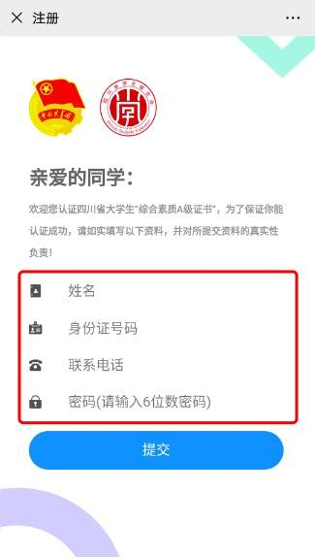（一）关注“天府新青年”微信公众号，通过菜单栏选择进 入“综合素质 A 级证书”系统，认真填写相关注册信息并选择提交。

（二）进入信息申报页面后，仔细填报学校、院系专业、教育层次等信息；上传身份证照片（正面）、学生证照片、认证基准条件证明；在选择认证项目中，根据下拉菜单逐级选择条件符合的认证项目，并上传相应的照片。当选择认证项目在思想政治、 社会实践、创新创业、专业学习、成长锻炼、文体活动、技能特长 7 个类别中满足 4 个类别取得计分，同时满足专科生总分数达到 18 分（含 18 分）以上、本科生和研究生总分数达到 24 分（含24 分）以上的条件后，点击下方“提交认证”按钮即可完成申报，将出现“审核中”的页面。

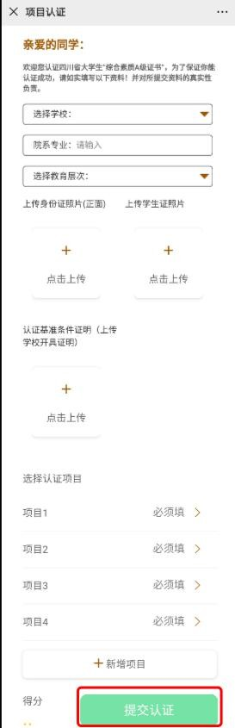 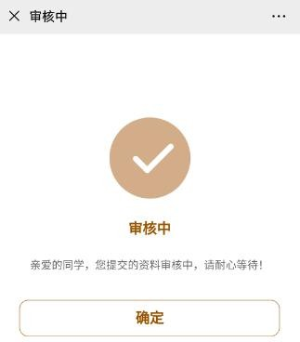

（三）如申报信息准确无误，由校级和省级审核通过后，将 出现“通过”的页面。经“天府新青年”微信公众号公示后，学 生可点击“下载电子证书”按钮，自行下载、打印四川省大学生 “综合素质 A 级证书”。扫描证书下方二维码即可查验真伪。

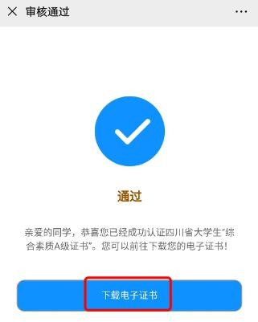

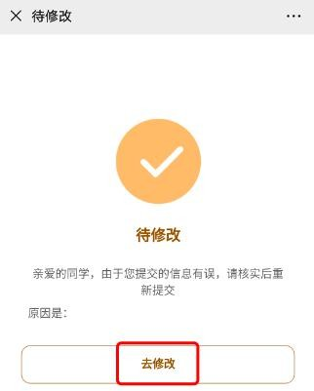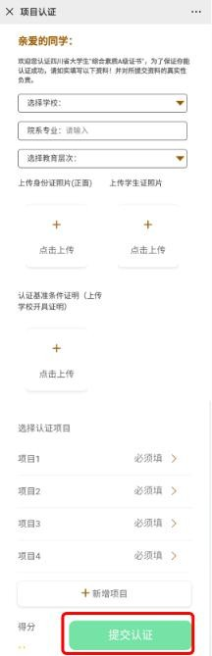（四）如学生申报的信息被判定为有误或不完整，将出现“待修改”的页面，学生可点击“去修改”按钮，修改已申报的信息， 检查无误后，点击下方“提交认证”按钮，即可再次提交申报信息。

（五）如学生申报的信息不符标准或因其他原因被判定为 “审核不通过”，将出现“未通过”的页面，将无法再次提交信息。

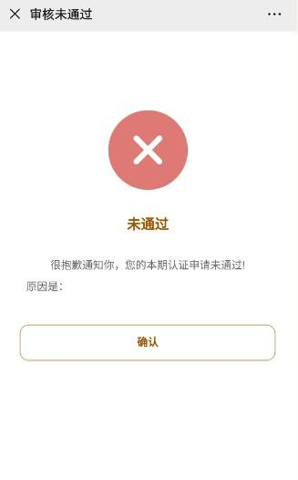

二、校级审核操作指南

（一）输入网址<http://wx.scyol.com/ajzsElement>，打开 A 级证书后台管理系统，用户名为：高校全称，初始密码为 123456。

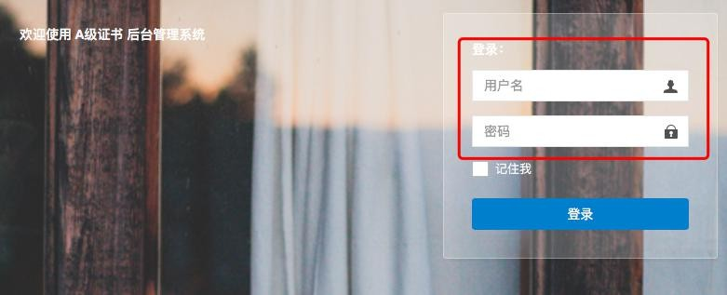例如，用户名：四川大学，密码：123456。首次登录账号后尽快修改密码，以免影响认证工作。

（二）以四川大学为例，成功登陆进入页面后，点击“系统 管理”中的“学生信息”栏目，即可看到已成功注册并申报的学 生信息。

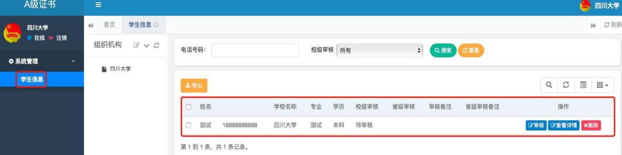

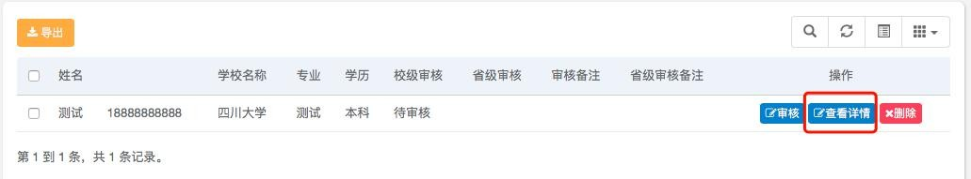（三）点击右侧“查看详情”按钮，可对已申报的学生信息 进行查看、审核。

情况一：对申报无误的学生信息，可点击页面右侧“审核” 按钮，选择“审核通过”，学生信息将进入省级审核的程序，如无特殊情况，高校将不再进行任何操作。

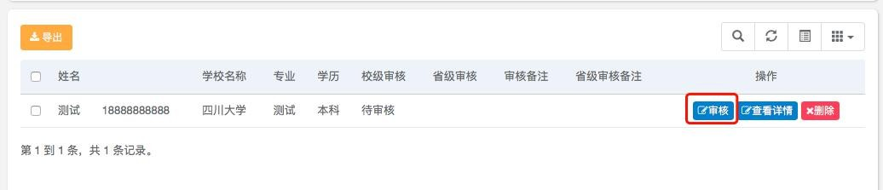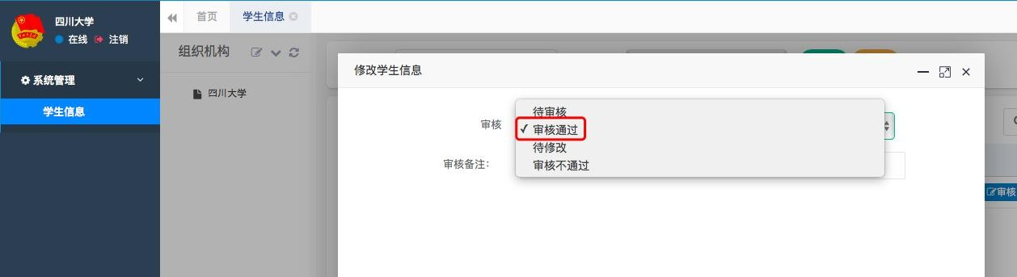

情况二：对申报有误或不完整的学生信息，可点击右侧“审 核”按钮，选择“待修改”，并添加审核备注，信息即可反馈回学生，由学生自行修改后再次提交审核。



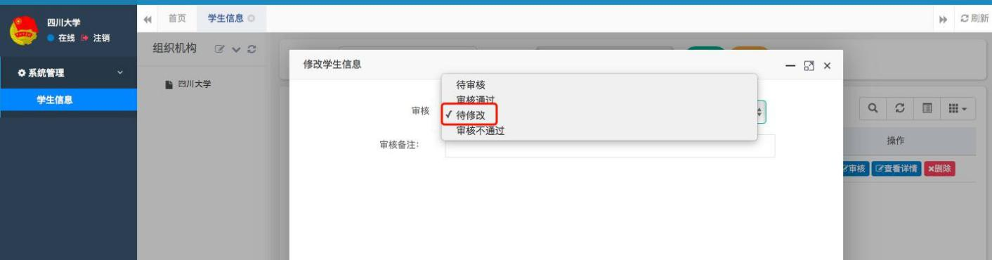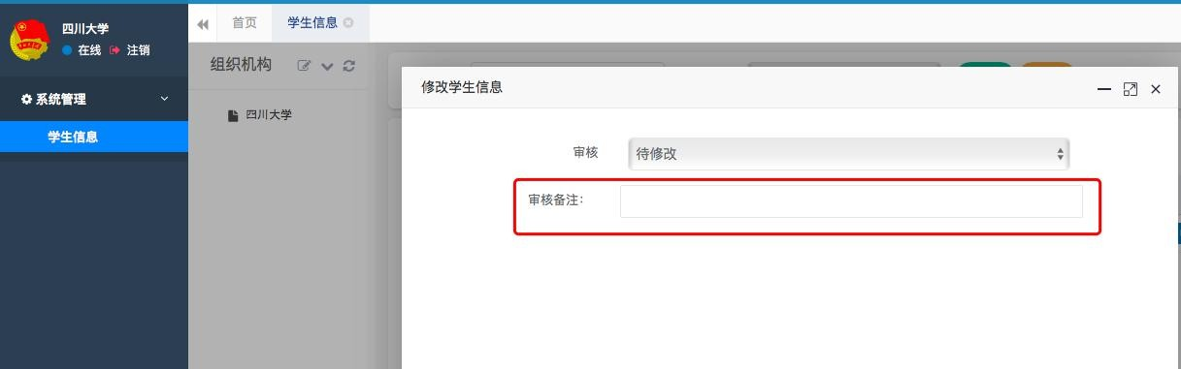

情况三：对违规违纪操作或不符合申报要求等情况，可点击右侧“审核”按钮，选择“审核不通过”，并添加审核备注，信 息即可反馈回学生，高校将不会再审核该学生的信息。

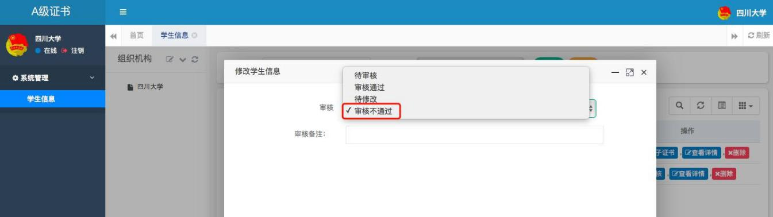

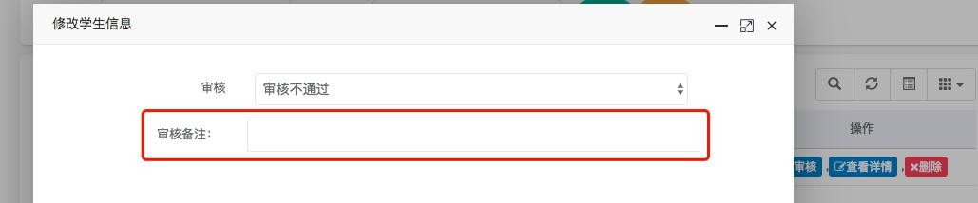

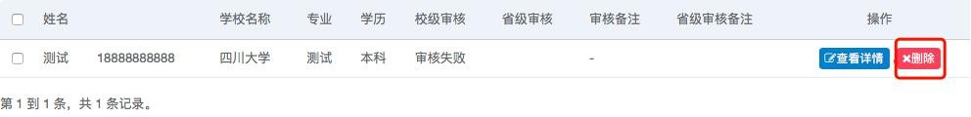情况四：如出现误判或操作不当等情况，可点击右侧“删除” 按钮，删除学生已申报的信息数据后，学生重新注册并提交申报信息，可再次进行校级审核。

（四）针对省级审核反馈的情况说明

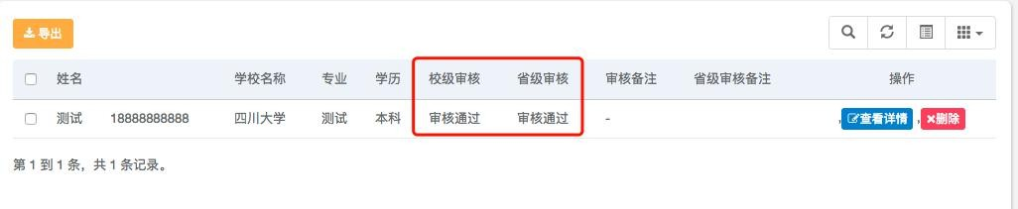情况一：省级审核为“审核通过”，高校则不需要再进行任 何操作。

情况二：省级审核为“待修改”，学生信息将传回高校，需 要高校再次点击“审核”按钮，选择“待修改”，信息将反馈至学生，由学生自行修改后重新上传，与此前的审核流程相同。

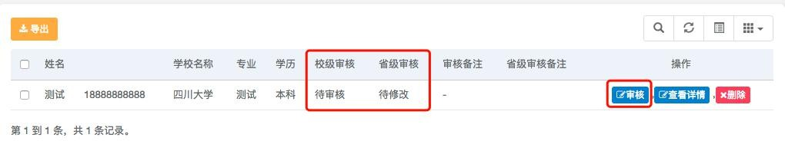

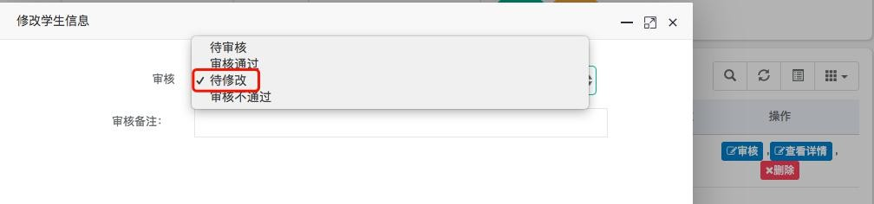

情况三：省级审核为“审核不通过”，高校则不需要再进行 任何操作，该学生的申报信息将无法再进行审核。

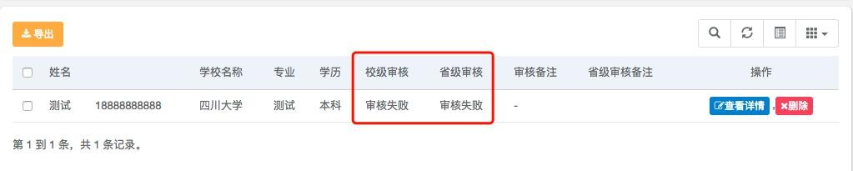（五）高校如因公示等情况，需导出学生的相关信息，应先 在“校级审核”栏目中筛选，搜索出符合条件的学生信息，再导 出。

例如：高校要导出已通过校级审核的学生信息，需先在“校级审核”栏目进行筛选，再点击“审核通过”，随后点击“搜索” 按钮，筛选符合条件的学生信息，最后再点击“导出”按钮，系统将会导出 Excel 表格形式的学生信息。

